|  |  |
| --- | --- |
| **案卷号** |  |
| **日期** |  |

**到云**

**软件后台需求说明书**

作 者： 190937032 黄江艺

190327098 张宇杰

190327068 宋冰蕊

190327011 陈锋

190327017 陈沛祥

完成日期： 2020.3.19

签 收 人：

签收日期：

修改情况记录：

|  |  |  |  |  |
| --- | --- | --- | --- | --- |
| 版本号 | 修改批准人 | 修改人 | 安装日期 | 签收人 |
|  |  |  |  |  |
|  |  |  |  |  |
|  |  |  |  |  |

**目录**

1 引言 4

1.1 编写目的 4

1.2 范围 4

1.3 定义 5

2 项目概述 5

2.1 产品结构图 5

2.2 产品信息结构图 7

2.3 用户 9

2.4 业务流程 11

3. 具体需求 14

3.1 角色管理 14

3.2菜单管理 15

3.2.1新增菜单页面 15

3.2.2编辑菜单页面 16

3.3成员权限管理 17

3.4成员信息管理 18

3.4.1新增成员 18

3.4.2编辑成员 19

3.5班课成员信息管理 20

3.6班课管理 21

3.7日常学习 22

3.7.1签到管理 22

3.7.2举手管理 23

3.7.2抢答管理 24

3.8成绩管理 25

3.9字典管理 26

3.9.1编辑字典 26

3.9.2新增字典 27

3.10校园管理 28

3.10.1添加校园信息 28

3.10.2编辑校园信息 29

3.11出勤等级管理 30

# 1 引言

## 1.1 编写目的

该文档给出了项目的整体结构和功能结构的概述，从总体结构上对整个系统进行描述说明。同时对功能需求和性能需求进行详细的描述。便于用户与开发人员的理解和交流，可以可作为软件开发的依据以及软件测试验收的依据。

本文档面向多种读者对象：

1. 项目经理：可根据该文档了解产品预期功能，据此进行系统设计，项目管理。
2. 设计员：对需求进行分析，并设计出系统及其数据库。

（3）程序员：了解系统功能，编写《用户手册》。

（4）测试员：根据本文档编写测试用例，对软件产品进行功能性测试和非功能性测试。

（5）用户：了解预期产品功能和性能，与开发人员一同对整个需求进行讨论和协商。

阅读本文档时需要对产品的功能概貌有所了解，并根据不同需求对各个模块进行适当的了解。

。

## 1.2 范围

软件系统名称为到云。

到云软件后台提供给教师与管理员使用，教师可根据自己的教学计划创建多门班课，并对相应班级进行签到操作，有权限确认学生签到状态。查询修改课程信息，查询课程下的学生情况，包括学生考勤信息，设置查询学生的平时与期末的成绩，查看课程的考勤统计信息记录。管理员是系统的维护者，管理员有权限对系统的所有功能进行测试与操作。

## 1.3 定义

|  |  |  |
| --- | --- | --- |
| 序号 | 缩写 | 定义 |
| 1 | app | 应用程序，application的缩写，一般指手机软件 |
| 2 | Android | Android是一种基于Linux的自由及开放源代码的操作系统，主要使用于移动设备，如智能手机和平板电脑，由Google公司和开放手机联盟领导及开发。 |

# 2 项目概述

## 2.1 产品结构图

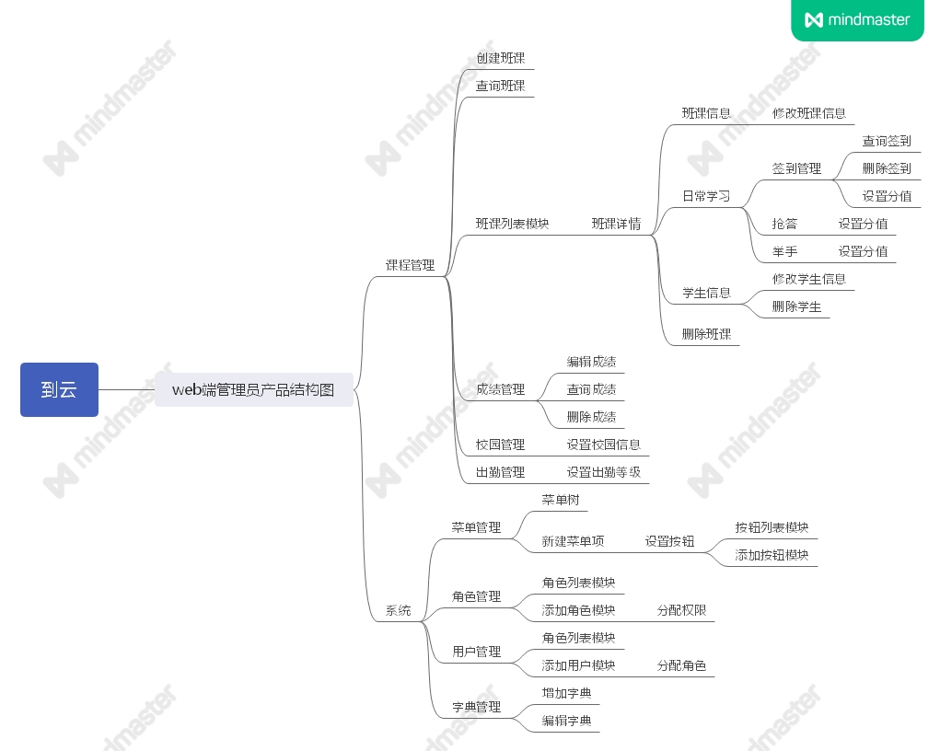

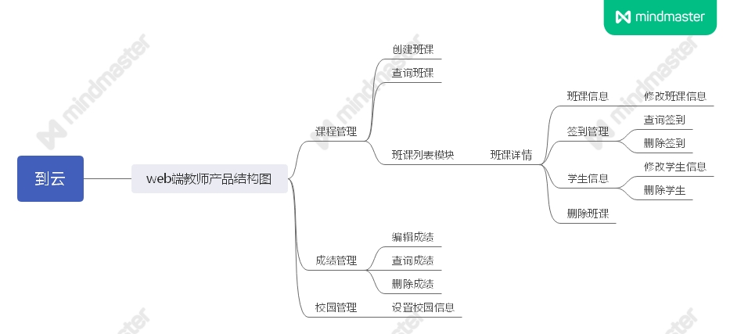

权限有关的产品功能结构图

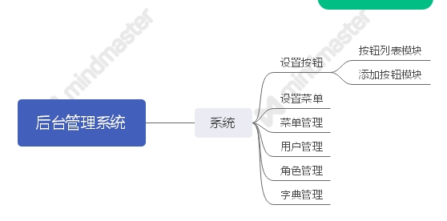

整个产品分为教师和管理员两个部分，分别对应相应的功能与权限。

## 2.2 产品信息结构图

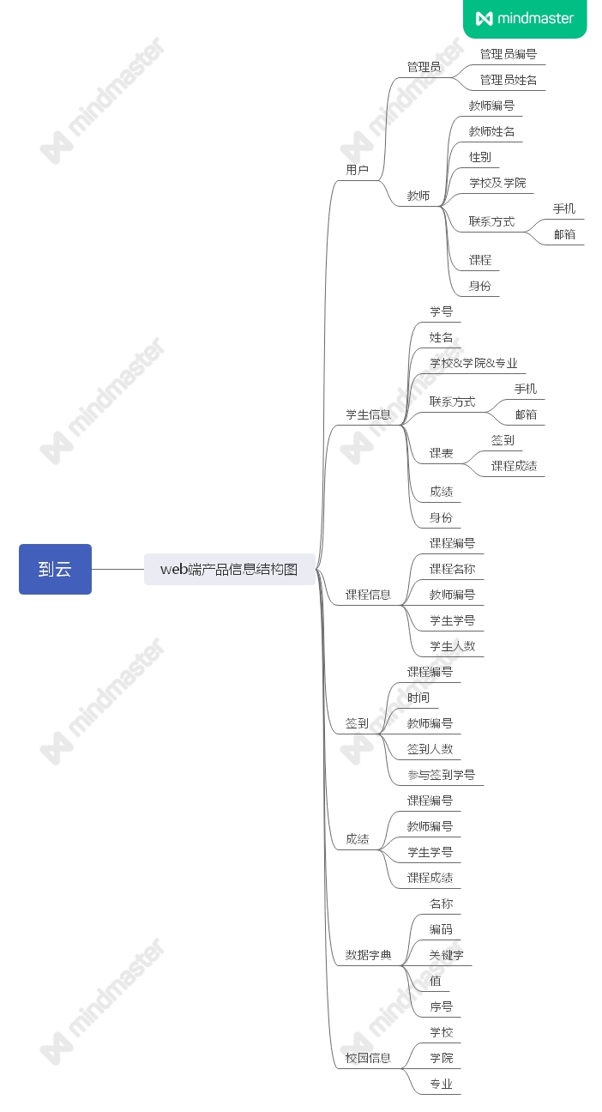

权限有关的信息结构图

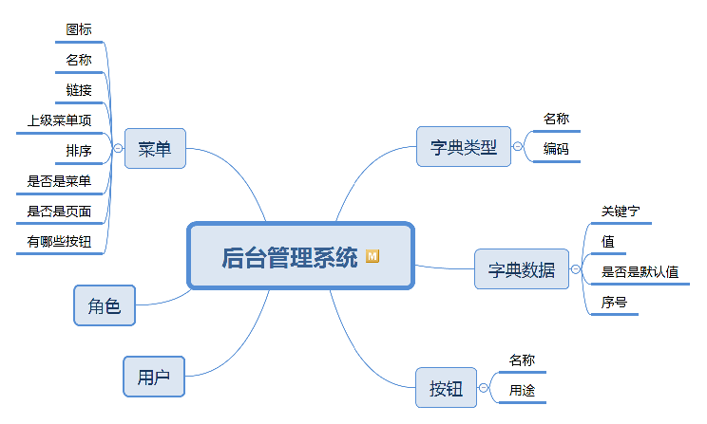

## 2.3 用户

产品用户分为教师与管理员，分别有不同的功能与权限，对应如下：

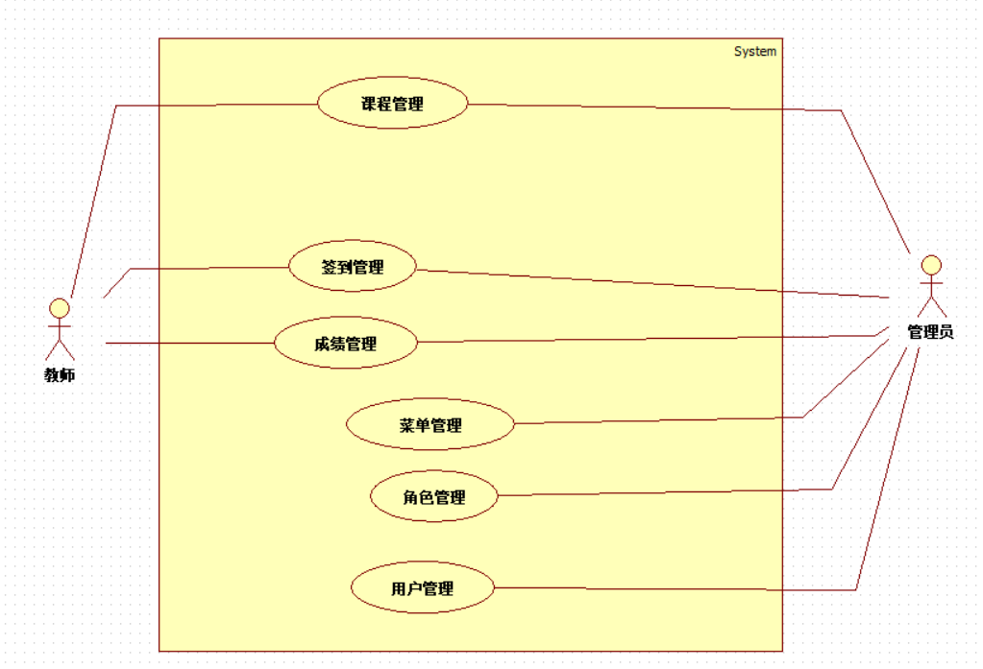

|  |  |
| --- | --- |
| 教师 | 课程管理 |
| 学生管理 |
| 签到管理 |
| 成绩管理 |
| 学生权限管理 |
| 管理员 | 教师管理 |
| 课程管理 |
| 学生管理 |
| 签到管理 |
| 成绩管理 |
| 学生权限管理 |
| 教师权限管理 |
| 字典管理 |
| 校园管理 |
| 出勤等级设置 |

## 2.4 业务流程

教师创建班课

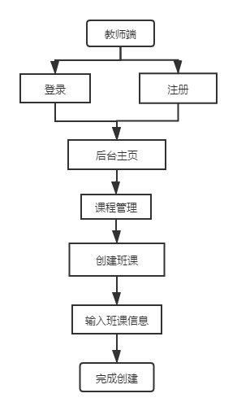

教师编辑成绩

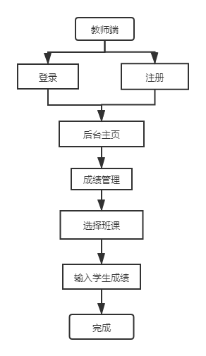

管理员添添加用户

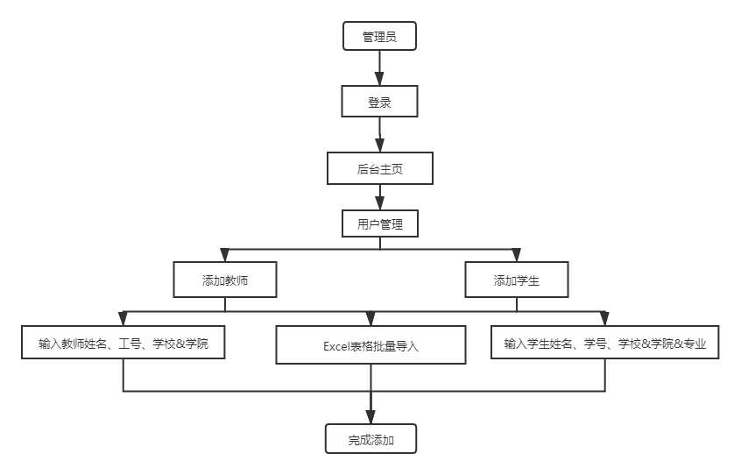

管理员权限管理

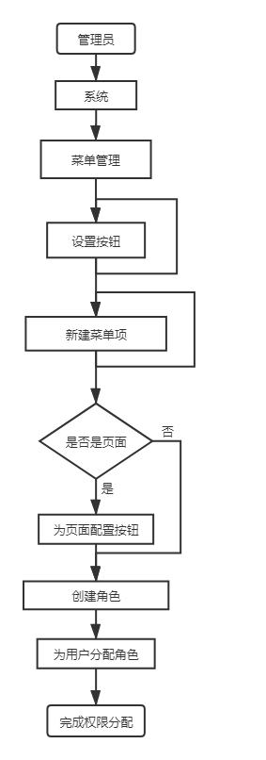

# 具体需求

## 角色管理

用户场景：管理员登陆后可以看到系统拥有的角色情况，包括角色的名称、权限等，点击新增按钮可以增加新角色，点击编辑按钮可以编辑角色信息，点击删除可以删除该角色。

优先级：高

业务流程：无

输入/前置条件：管理员用户

页面逻辑：

界面原型：

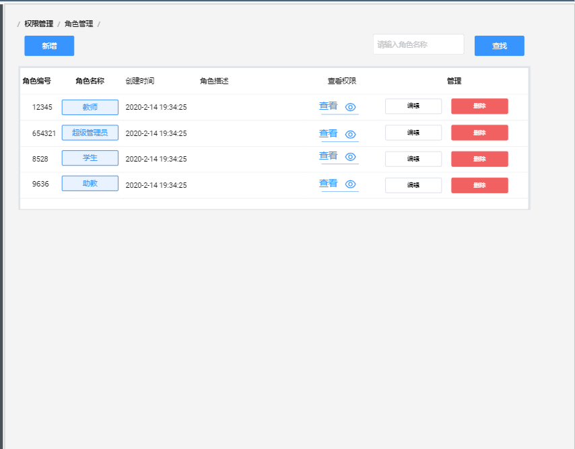

交互：管理员登陆后可以看到系统拥有的角色情况，包括角色的名称、权限等，点击新增按钮可以增加新角色，点击编辑按钮可以编辑角色信息，点击删除可以删除该角色。

字段：角色编号，角色名称，创建时间，角色描述，角色权限

输出/后置条件：更新角色信息

## 3.2菜单管理

### 3.2.1新增菜单页面

用户场景：管理员登陆后点击菜单管理可以看到目前系统中拥有的菜单情况，点击新增菜单跳转入新增菜单页面，按表单输入菜单信息后可新增新菜单项。

优先级：高

业务流程：无

输入/前置条件：管理员用户

页面逻辑：

界面原型：

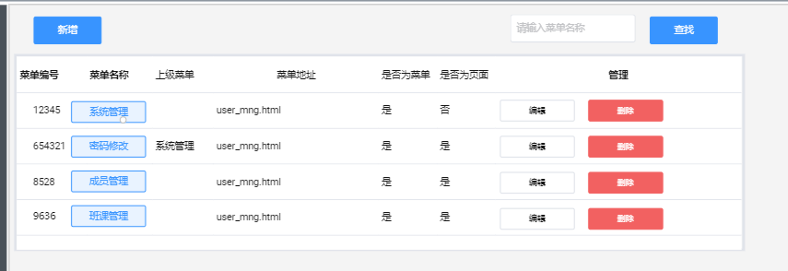

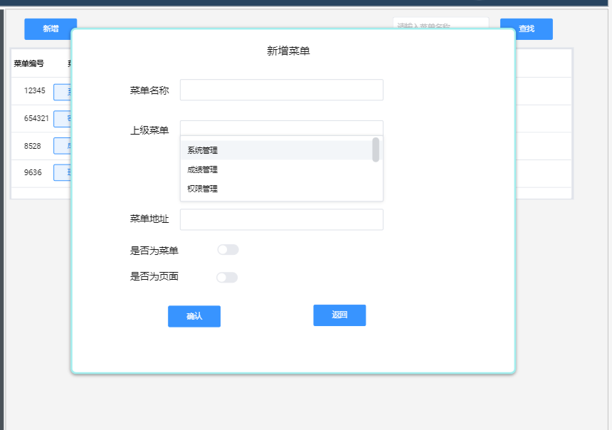

交互：管理员登陆后点击菜单管理可以看到目前系统中拥有的菜单情况，点击新增菜单跳转入新增菜单页面，按表单输入菜单信息后可新增新菜单项。

字段：菜单编号，菜单名称，上级菜单，菜单地址，是否菜单，是否页面

输出/后置条件：返回菜单信息界面

### 3.2.2编辑菜单页面

用户场景：管理员登陆后点击菜单管理可以看到目前系统中拥有的菜单情况，点击编辑菜单跳转入编辑菜单页面，可更改已有菜单项信息。

优先级：高

业务流程：无

输入/前置条件：管理员用户

页面逻辑：

界面原型：

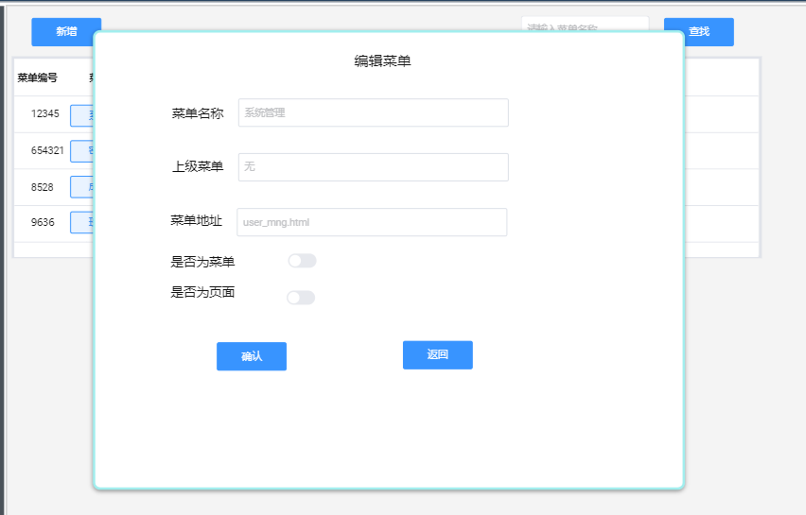

交互：管理员登陆后点击菜单管理可以看到目前系统中拥有的菜单情况，点击编辑菜单跳转入编辑菜单页面，可更改已有菜单项信息。

字段：菜单编号，菜单名称，上级菜单，菜单地址，是否菜单，是否页面

输出/后置条件：返回菜单信息界面

## 3.3成员权限管理

用户场景：管理员点击成员权限管理可查看系统中的所有成员权限信息，点击查找按钮可以按条件查找某一名成员，点击编辑可以编辑该成员拥有的权限。

优先级：高

业务流程：无

输入/前置条件：管理员用户

页面逻辑

界面原型：

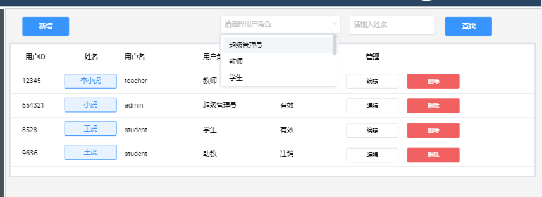

交互：管理员点击成员权限管理可查看系统中的所有成员权限信息，点击查找按钮可以按条件查找某一名成员，点击编辑可以编辑该成员拥有的权限。

字段：用户ID，姓名，用户名，用户角色

输出/后置条件：更新成员权限信息

## 3.4成员信息管理

### 3.4.1新增成员

用户场景：管理员登陆后点击成员信息管理进入信息管理界面，可以查看到所有成员的信息，点击查找可以按条件进行查找某一成员，点击新增按钮可以跳转到新增成员界面，按表单填写信息后可新增成员

优先级：高

业务流程：无

输入/前置条件：管理员用户

页面逻辑

界面原型：

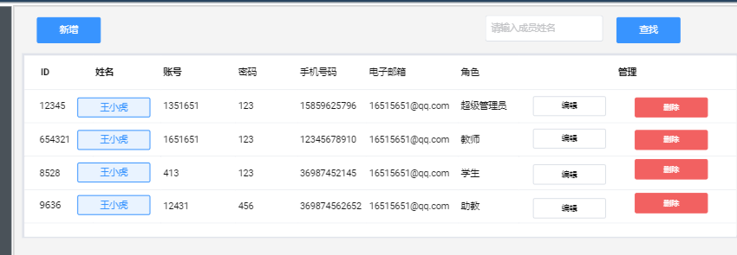

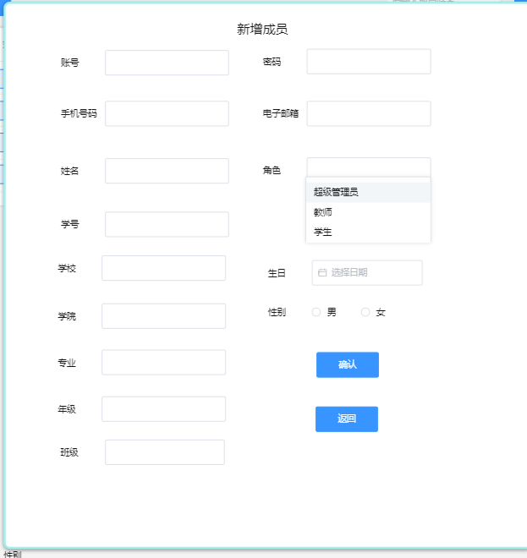

交互：管理员登陆后点击成员信息管理进入信息管理界面，可以查看到所有成员的信息，点击查找可以按条件进行查找某一成员，点击新增按钮可以跳转到新增成员界面，按表单填写信息后可新增成员

字段：ID,姓名，账号，密码，手机号码，电子邮箱，角色，学校，学院，专业，班级

输出/后置条件：返回成员信息界面

### 3.4.2编辑成员

用户场景：管理员登陆后点击成员信息管理进入信息管理界面，可以查看到所有成员的信息，点击查找可以按条件进行查找某一成员，点击编辑按钮可以跳转到编辑成员界面，按表单填写信息后可编辑成员信息

优先级：高

业务流程：无

输入/前置条件：管理员用户

页面逻辑

界面原型：

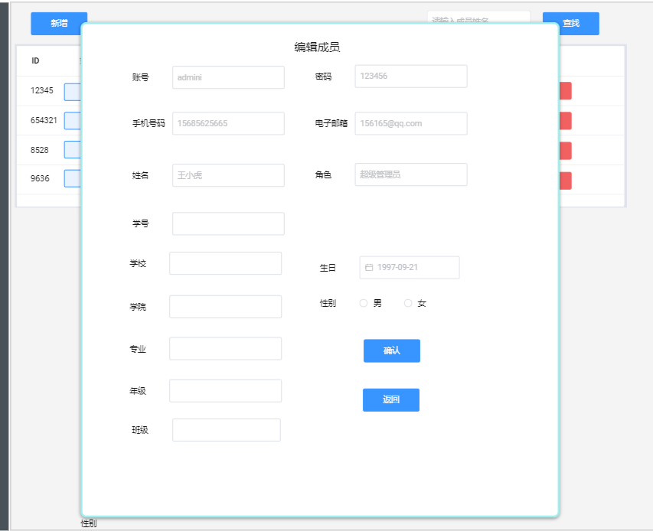

交互：管理员登陆后点击成员信息管理进入信息管理界面，可以查看到所有成员的信息，点击查找可以按条件进行查找某一成员，点击编辑按钮可以跳转到编辑成员界面，按表单填写信息后可编辑成员信息

字段：ID,姓名，账号，密码，手机号码，电子邮箱，角色，学校，学院，专业，班级

输出/后置条件：返回成员信息界面

## 3.5班课成员信息管理

用户场景：教师用户登陆后点击班课成员信息管理进入班课信息管理界面，可以查看到自己班课对应的所有成员的信息，点击查找可以按条件进行查找某一成员，点击编辑按钮可以跳转到编辑成员界面，按表单填写信息后可编辑成员信息

优先级：高

业务流程：无

输入/前置条件：管理员用户、教师用户只能管理自己班课成员

页面逻辑

界面原型：

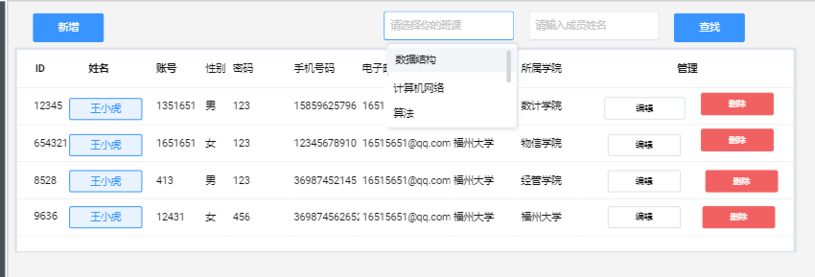

交互：教师用户登陆后点击班课成员信息管理进入班课信息管理界面，可以查看到自己班课对应的所有成员的信息，点击查找可以按条件进行查找某一成员，点击编辑按钮可以跳转到编辑成员界面，按表单填写信息后可编辑成员信息

字段：ID,姓名，账号，密码，手机号码，电子邮箱，角色，学校，学院，专业，班级

输出/后置条件：跟新班课成员信息

## 3.6班课管理

用户场景：教师用户可根据自己的教学计划点击新增按钮创建自己的班课，点击查找按钮按条件查找班课，点击编辑按钮编辑班课信息，点击删除按钮可删除该门班课

优先级：高

业务流程：无

输入/前置条件：教师只能管理自己的班课，管理员可管理所有班课

页面逻辑

界面原型：

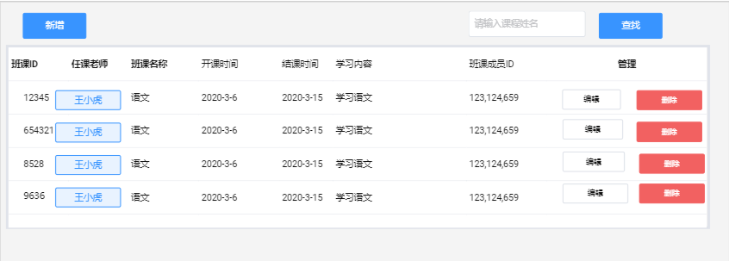

交互：教师用户可根据自己的教学计划点击新增按钮创建自己的班课，点击查找按钮按条件查找班课，点击编辑按钮编辑班课信息，点击删除按钮可删除该门班课

字段：班课ID，任课老师，班课名称，开课时间，结束时间，学习内容，班课ID

输出/后置条件：更新班课信息

## 3.7日常学习

### 3.7.1签到管理

用户场景：教师用户进入签到管理页面可以查看自己所有教学课程的签到情况，可以在上课时点击发起签到按钮发起一次签到，点击查看按钮可以查看某一次签到情况，点击编辑按钮可以编辑某一次签到信息，系统管理员可设置签到分值。

优先级：高

业务流程：无

输入/前置条件：教师用户只能对自己教学的班课进行签到管理

页面逻辑

界面原型：

交互：教师用户进入签到管理页面可以查看自己所有教学课程的签到情况，可以在上课时点击发起签到按钮发起一次签到，点击查看按钮可以查看某一次签到情况，点击编辑按钮可以编辑某一次签到信息。

字段：

输出/后置条件：更新课程签到信息

### 3.7.2举手管理

用户场景：管理员用户可设置单次参与发言分值

优先级：高

业务流程：无

输入/前置条件：管理员用户

页面逻辑

界面原型：

交互：管理员用户可设置单次参与发言分值

字段：

输出/后置条件：无

### 3.7.2抢答管理

用户场景：管理员用户可设置抢答方式以及抢答分值

优先级：高

业务流程：无

输入/前置条件：管理员用户

页面逻辑

界面原型：

交互：管理员用户可设置抢答方式以及抢答分值

字段：

输出/后置条件：无

## 3.8成绩管理

用户场景：教师用户可查看自己班上学生的成绩信息，同时可以编辑学生成绩

优先级：高

业务流程：无

输入/前置条件：教师用户只能管理自己教学班级的成绩

页面逻辑：

界面原型：

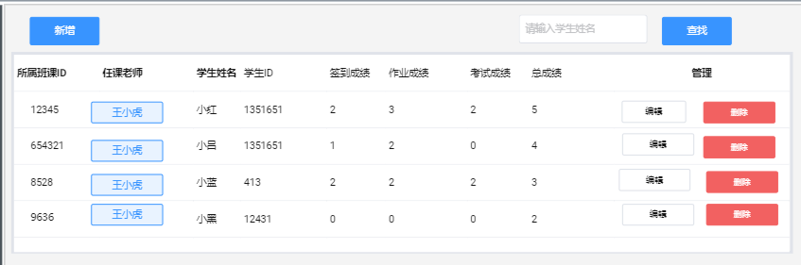

交互：教师用户可查看自己班上学生的成绩信息，同时可以编辑学生成绩

字段：所属班课，任课老师，学生姓名，学生id，签到成绩，作业成绩， 考试成绩，总成绩

输出/后置条件：更新成绩信息

## 3.9字典管理

### 3.9.1编辑字典

用户场景：管理员点击字典管理可以查看系统已有的数据字典，点击编辑字典按钮，可以跳转导编辑字典页面，对已有的数据字典进行编辑

优先级：高

业务流程：无

输入/前置条件：管理员用户

页面逻辑：

界面原型：

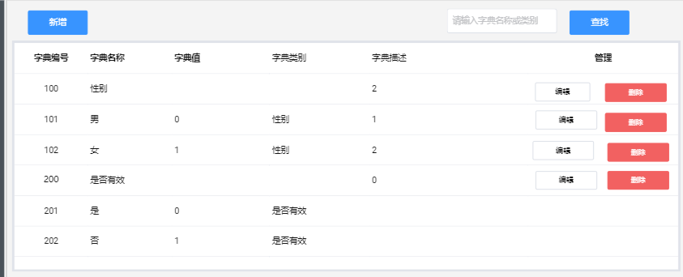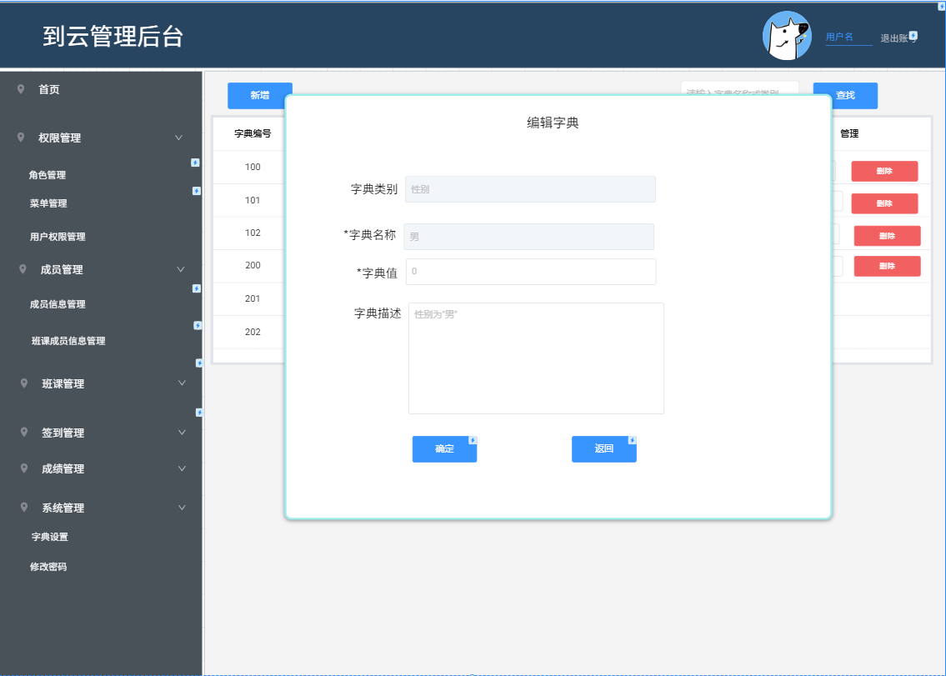

交互：管理员点击字典管理可以查看系统已有的数据字典，点击编辑字典按钮，可以跳转导编辑字典页面，对已有的数据字典进行编辑

字段：字典编号，类别，名称，字典值，序号，字典描述

输出/后置条件：返回系统数据字典信息界面

### 3.9.2新增字典

用户场景：管理员点击字典管理可以查看系统已有的数据字典，点击新增字典按钮，可以跳转导新增字典页面，按要求填写表单后新增字典项

优先级：高

业务流程：无

输入/前置条件：管理员用户

页面逻辑：

界面原型：



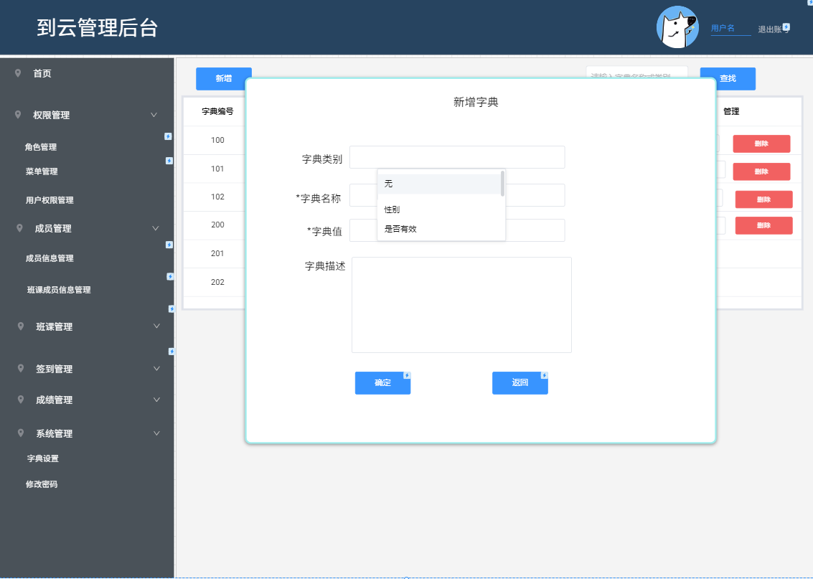

交互：管理员点击字典管理可以查看系统已有的数据字典，点击新增字典按钮，可以跳转导新增字典页面，按要求填写表单后新增字典项

字段：字典编号，类别，名称，字典值，序号，字典描述

输出/后置条件：返回字典信息界面

## 3.10校园管理

### 3.10.1添加校园信息

用户场景：教师或管理员点击校园管理可以查看系统已有的校园信息，点击新增校园信息按钮，可以跳转到新增校园信息页面，按要求填写表单后新增校园信息

业务流程：无

输入/前置条件：教师、管理员用户

页面逻辑：

界面原型：

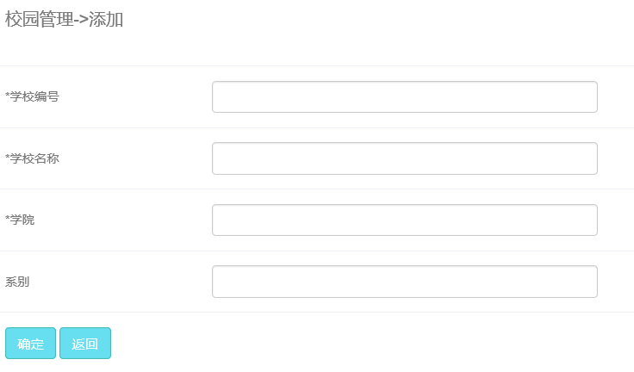

交互：教师或管理员点击校园管理可以查看系统已有的校园信息，点击新增校园信息按钮，可以跳转到新增校园信息页面，按要求填写表单后新增校园信息

字段：学校编号，学校名称，学院，系别

输出/后置条件：返回校园信息管理界面

### 3.10.2编辑校园信息

用户场景：教师或管理员点击校园管理可以查看系统已有的校园信息，点击编辑校园信息按钮，可以跳转到编辑校园信息页面，可编辑已有校园信息

业务流程：无

输入/前置条件：教师、管理员用户

页面逻辑：

界面原型：

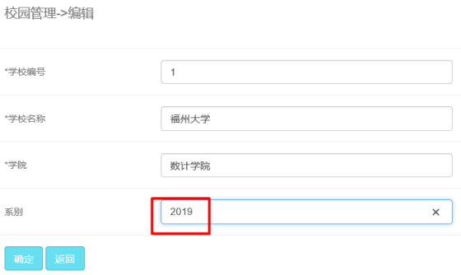

交互：教师或管理员点击校园管理可以查看系统已有的校园信息，点击编辑校园信息按钮，可以跳转到编辑校园信息页面，可编辑已有校园信息

字段：学校编号，学校名称，学院，系别

输出/后置条件：返回校园信息管理界面

## 3.11出勤等级管理

用户场景：管理员用户可配置出勤的等级及对应的出勤率

优先级：高

业务流程：无

输入/前置条件：管理员用户

页面逻辑

界面原型：

交互：管理员用户可配置出勤的等级及对应的出勤率

字段：

输出/后置条件：无